Министерство науки и высшего образования Российской Федерации

Федеральное государственное автономное образовательное учреждение

высшего образования

**«Пермский национальный исследовательский**

**политехнический университет»**

Электротехнический факультет

Кафедра «Информационные технологии и автоматизированные системы»

направление подготовки: 09.03.01 - «Информатика и вычислительная техника»

**О Т Ч Е Т**

**по лабораторной работе №6**

**по дисциплине**

**«Основы алгоритмизации и программирования» семестр 2**

Выполнил студент гр. ИВТ-21-1б

Ипатов Дмитрий Сергеевич

Проверил:

Ст. Преподаватель кафедры ИТАС

Яруллин Д.В.

(оценка) (подпись)

г. Пермь-2021

**Постановка задачи:**

Изучение символьных и строковых переменных и способов их обработки в языке Си.

Преобразовать строку таким образом, чтобы буквы каждого слова в ней были отсортированы по возрастанию.

Анализ задачи:

1. Создаем строку с нашими словами, переменную для хранения слов по отдельности в функции main;
2. Создаем функцию sort, в которой с помощью двух циклов и условия if сортируем буквы в слове в алфавитном порядке;
3. Создаем цикл в функции main для разделения слов и последующей их сортировки через функцию sort;
4. Если в строке со словами встречается пробел, значит слово закончилось и его нужно отсортировать, вызвав функицю sort(word) (сорт от word);
5. Выводим результат на экран.

**Описание переменных:**

string s – переменная (строка), в которой хранятся наши слова;

string word – переменная, в которой мы будем хранить слова из строки для последующей сортировки;

counter - счетчик пробелов;

char t – временная переменная (как третий стакан для сортировки слова).

**Блок схема:**

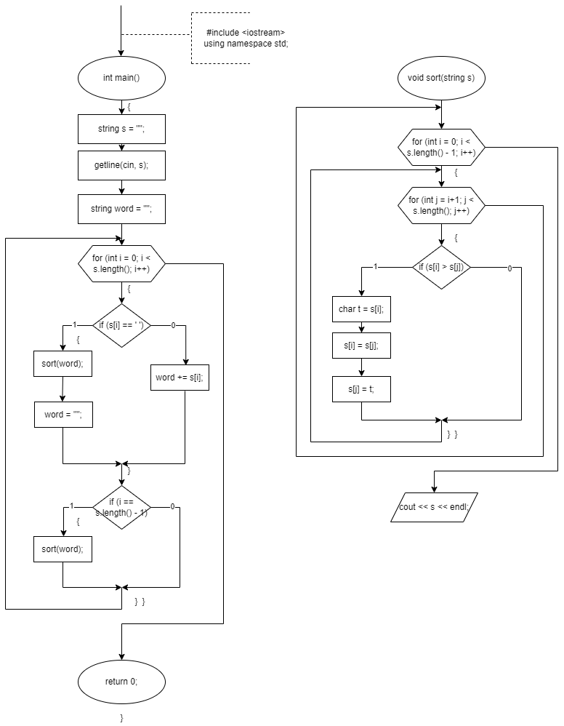

**Код программы:**

#include <iostream>

#include <string>

using namespace std;

void sort(string s)

{

for (int i = 0; i < s.length() - 1; i++)

{

for (int j = i+1; j < s.length(); j++)

{

if (s[i] > s[j])

{

char t = s[i];

s[i] = s[j];

s[j] = t;

}

}

}

cout << s << " ";

}

int main()

{

string s = "";

getline(cin, s);

string word = "";

int counter = 0;

for (int i = 0; i < s.length(); i++)

{

if (s[i] == ' ')

{

sort(word);

counter++;

word = "";

}

else

{

word += s[i];

}

if (i == s.length() - 1)

{

sort(word);

}

}

if (counter == 0)

{

sort(word);

}

return 0;

}